# 数据库技术与应用 查询实验2018 v07答案

## 查询设计实验3

【实验目的】

1．掌握SQL语句Create、ALTER

2．掌握SQL语句INSERT、DELTE、UPDATE

3．掌握SQL语句SELECT的各种查询

【实验内容】

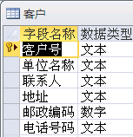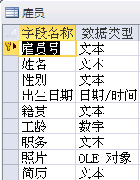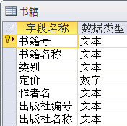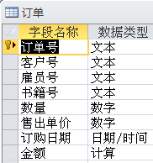

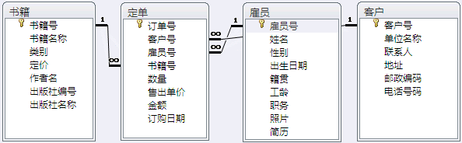

一、数据定义查询

参考命令

（1）CREATE TABLE <表名> ( <字段名l> <数据类型1>[(<大小>)] [NOT NULL] [PRIMARY KEY | UNIQUE ] [,<字段名2> <数据类型2>[(<大小>)] [NOT NULL] [PRIMARY KEY | UNIQUE ] [,…] )

（2）Alter Table <表名> Add|Alter <字段名> <类型等> | Drop <字段名>

（3）Drop TABLE <表名>

参考数据类型：

Counter 自动编号；SmallInt 整型；Int 整型；Real或Single 单精度型；Double或Float 双精度型；Money 货币；Date 日期；DateTime 日期时间；Bit或Logical 是否；Text(n) 文本；Memo 备注；Binary 二进制；OLEObject OLE对象。

1．已知“Book”表结构如下表所示，设计SQL查询Q301，创建“Book”表。

“Book”表结构

|  |  |  |  |
| --- | --- | --- | --- |
| 字段名称 | 数据类型 | 字段大小 | 主键 |
| 书号 | 文本 | 21 | 是 |
| 书名 | 文本 | 20 | 否 |
| 作者 | 文本 | 20 | 否 |
| 出版社 | 文本 | 20 | 否 |
| 价格 | 数字 | 单精度 | 否 |
| 有破损 | 是/否 | - | 否 |
| 备注 | 备注 | - | 否 |

SQL语句为：

create table Book (书号 text(21) primary key,书名 text(20) ,作者 text(20) ,出版社 text(20) ,价格 single,有破损 Bit,备注 Memo)

2．设计SQL查询Q302，为Book表增加“类别”字段，文本类型，长度20。

SQL语句为：

Alter table Book add column 类别 TEXT(20)

3．设计SQL查询Q303，修改Book表中“出版社”字段，为文本类型，长度30。

SQL语句为：

Alter table Book alter column 出版社 TEXT(30)

4．设计SQL查询Q304，删除Book表中“备注”字段。

SQL语句为：

Alter table Book Drop column 备注

5．设计SQL查询Q305，删除Book表。

SQL语句为：

Drop Table Book

二、数据操作语句

参考命令：

（4）INSERT INTO <表名> [(<字段名1>[,<字段名2>[，…]])]

VALUES (<表达式1>[,<表达式2>[,…]])

（5）UPDATE <表名> SET <字段名1>=<表达式1>

[,<字段名2>=<表达式2>[，…]] [WHERE <条件>]

（6）DELETE FROM <表名> [WHERE <条件>]

6．设计SQL查询Q306，在BOOK表中插入一条新记录：书号为ISBN978-7-115-4257X-X，书名为大学计算机基础，作者为张小燕，出版社为人民邮电出版社，价格为39.8元，有破损为否。

SQL语句为：

insert into Book(书号 ,书名 ,作者 ,出版社 ,价格,有破损)

Values("ISBN978-7-115-4257X-X","大学计算机基础","张小燕","人民邮电出版社",39.8,1)

7．设计SQL查询Q307，删除“雇员”表中所有工龄超过30的女性雇员记录。

SQL语句为：

delete from 雇员 where 性别="女" and 工龄>=30

8．设计SQL查询Q308，将“书籍”表中“人民邮电出版社”的“计算机”类别的图书的定价打八折（[定价]*0.8）。

SQL语句为：

update 书籍 set 定价=定价*0.8 where 出版社名称="人民邮电出版社"

三、查询语句

参考命令：

（7）SELECT [ALL|DISTINCT] [TOP <n> [PERCENT]]

*|<目标列> [[AS] <列标题>] FROM <表或查询1>, <表或查询2>

[ WHERE <筛选条件> ]

Group BY <字段名> [HAVING <条件表达式>]

ORDER BY <排序项> [ ASC|DESC ] ]

（8）SELECT FROM <表或查询1>, <表或查询2>[ WHERE <条件> ]

UNION

SELECT FROM <表或查询1>, <表或查询2>[ WHERE <条件> ]

（9）常用统计函数

Count(*) 计数 Sum(字段名) 求和 Avg(字段名)求评均

Max(字段名)求最大 min(字段名) 求最小

9．设计SQL查询Q309，查找“雇员”表，显示“雇员号”、“姓名”、“性别”、“出生日期”字段信息，运行并分析结果。

SQL语句为：

Select 雇员号,姓名,性别,出生日期 from 雇员

10．设计SQL查询Q310，在“书籍”表查定价大于等于15并且小于等于20的图书，显示“书籍号”、“书籍名称”、“类别”、“作者名”、“出版社名称”字段信息，按照“类别”升序排序，运行并分析结果。

SQL语句为：

SELECT 书籍号,书籍名称,类别,作者名,出版社名称 from 书籍 where 定价 between 15 and 20 order by 类别

11．设计SQL查询Q311，在“书籍”表中查找定价>=30，且类别为“计算机”、“会计”、“自动化”或“机械”的书籍，显示“书籍号”、“书籍名称”、“类别”、“作者名”、“出版社名称”字段信息，按照“定价”升序排序，运行并分析结果。

SQL语句为：

SELECT 书籍号,书籍名称,类别,作者名,出版社名称 from 书籍 where 定价>=30 and 类别 in ("计算机","会计","自动化","机械")

12．设计SQL查询Q312，在“书籍”表中查找定价>=30的书籍，显示“书籍号”、“书籍名称”、“类别”、“作者名”、“出版社”字段信息，按照“定价”升序排序的前10本书，运行并分析结果。

SQL语句为：

SELECT Top 10 书籍号,书籍名称,类别,作者名,出版社名称 from 书籍 where 定价>=30 order by 定价

13．设计SQL查询Q313，统计“雇员”表中出生日期>=“1995年1月1日”的男性雇员的人数，显示的标题为“男生人数”。

SQL语句为：

SELECT count(*) as 人数 from 雇员 where 性别="男" and 出生日期>=#1995-01-01#

14．设计SQL查询Q314，分组统计“雇员”表中不同籍贯的雇员人数和平均工龄。

SQL语句为：

SELECT 籍贯,count(*) as 人数,avg(工龄) as 平均工龄 from 雇员 group by 籍贯

15．设计SQL查询Q315，分组统计“雇员”表中“江苏”“浙江”“上海”“北京”“天津”籍贯的雇员人数和平均工龄。

SQL语句为：

SELECT 籍贯,count(*) as 人数,avg(工龄) as 平均工龄 from 雇员 group by 籍贯 having 籍贯 in("江苏","浙江","上海","北京","天津")

16．设计SQL查询Q316，查询“计算机”类图书的销售额包括“类别”“书籍名称”和“销售额”，联合“会计”类图书的销售额。(union)

SQL语句为：

SELECT 类别,书籍名称,数量*售出单价 from 订单,书籍 where 书籍.书籍号=订单.书籍号 and 类别="计算机"

UNION SELECT 类别,书籍名称,数量*售出单价 from 订单,书籍 where 书籍.书籍号=订单.书籍号 and 类别="会计";

17．设计SQL子查询Q317，查询“书籍”表中定价高于平均定价的书籍信息，显示“书籍号”、“书籍名称”、“类别”、“定价”、“出版社名称”字段。（子查询）

SQL语句为：

SELECT 书籍号,书籍名称,类别,定价,出版社名称 from 书籍 where 定价>(SELECT avg(定价) as 平均定价 from 书籍)

18．设计SQL多表查询Q318，通过“订单、书籍、雇员、客户”表，查找订单的详细信息，显示订单的“订单号, 书籍号, 书籍名称, 客户号, 单位名称, 雇员号, 姓名, 数量, 售出单价”，按照“书籍号”升序排序，按照“客户号”降序排序，运行并分析结果。

SQL语句为：

SELECT 订单号, 书籍.书籍号, 书籍名称, 客户.客户号, 单位名称, 雇员.雇员号, 姓名, 数量, 售出单价

FROM 订单, 书籍, 雇员, 客户

WHERE 订单.书籍号=书籍.书籍号 and 订单.雇员号=雇员.雇员号 and 订单.客户号=客户.客户号;

## VBA程序设计设计实验7 期末考试题库

【实验目的】

1．掌握顺序、选择、循环结构程序设计

2．掌握模块化程序设计。

【实验内容】

一、顺序结构程序设计。

顺序结构是结构化程序设计中最简单的控制结构，它一般包括输入、处理和输出三个过程。其传统流程图如图4-13（a）所示，其N-S流程图如图4-13（b）所示。



|  |
| --- |
| 输入数据 |
| 处理 |
| 输出数据 |

（a） （b）

图4-13 顺序结构处理过程

程序设计的过程，一般包括以下步骤：

（1）分析问题：分析问题的原理、定义，找出其中的规律。

（2）设计算法：设计解决问题的算法。

（3）设计界面：设计解决问题的人机交互界面。

（4）编写程序：编写程序，并调试、运行。

【例1】已知三角形的三条边长a、b和c，求三角形的面积。

分析：

已知三角形的三条边时，可以使用海伦公式来求其面积，即：



求三角形面积算法的传统流程图如图所示，其N-S流程图如图所示。



|  |
| --- |
| 输入a，b，c |
| s=(a+b+c)/2 |
| area=sqr(s(s-a)(s-b)(s-c)) |
| 输出area |

（a） （b）

设计界面所示，窗体“01三角形”（标题="三角形面积"），Text_a（输入a）、Text_b（输入b）、Text_c（输入c）、Text_Area（输出Area），Command1（计算）。编写程序如下：

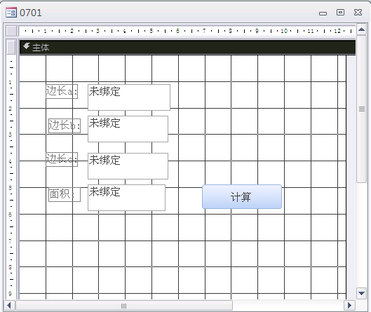 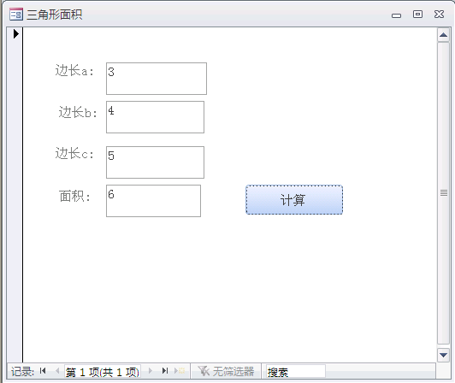

Private Sub Command8_Click()

Dim a As Single '定义变量

Dim b As Single

Dim c As Single

Dim s As Single

Dim area As Single

a = Me!Text_a '输入边

b = Me!Text_b

c = Val(Me!Text_c)

s = (a + b + c) / 2 '计算周长

area = Sqr(s * (s - a) * (s - b) * (s - c)) '计算面积

Me!Text_area = area '输出

End Sub

实验，：

1. 设计算法编写程序，输入华氏温度F，根据公式计算并输出摄氏温度，保存为801。

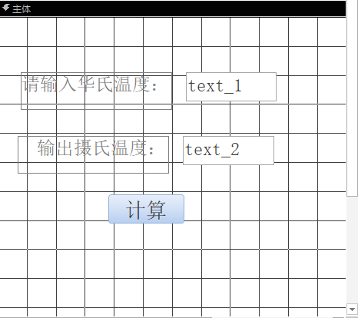

Private Sub Command1_Click()

Dim F As Single ,C as Single '定义变量

F =val( Me!Text_1) '输入

C=5*(F-32)/9 '计算

Me!Text_2 = str(C) '输出

End Sub

1. 设计算法编写程序，输入圆柱的半径r和高h，求圆的周长、面积，圆柱的体积，保存为802。

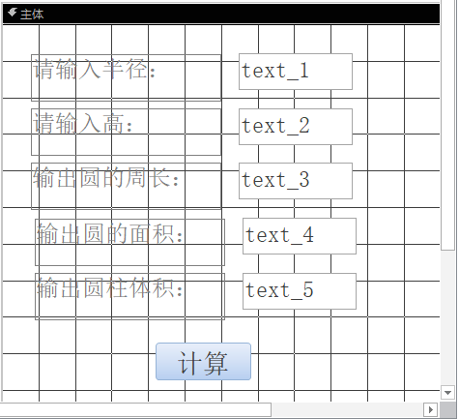

Private Sub Command1_Click()

Dim r As Single ,h as Single ,l as Single ,s as Single, v as Single '定义变量

Const pi as Single=3.14

r =val( Me!Text_1) '输入

h =val( Me!Text_2) '输入

l=2*pi*r '计算

s=pi*r^2 '计算

v=s*h '计算

Me!Text_3 = str(l) '输出

Me!Text_4 = str(s) '输出

Me!Text_5 = str(v) '输出

End Sub

1. 设计算法编写程序，输入矩形的长和宽，计算并输出面积和周长，保存为803。

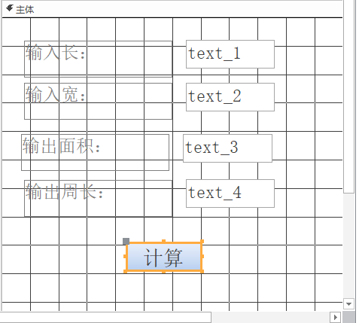

Private Sub Command1_Click()

Dim a As Single ,b as Single ,l as Single ,s as Single '定义变量

a =val( Me!Text_1) '输入

b =val( Me!Text_2) '输入

l=2*(a+b) '计算

s=a*b '计算

Me!Text_3 = str(l) '输出

Me!Text_4 = str(s) '输出

End Sub

1. 设计算法编写程序，输入两个点的坐标（x1,y1）和（x2,y2），计算并输出两点的距离，保存为804。

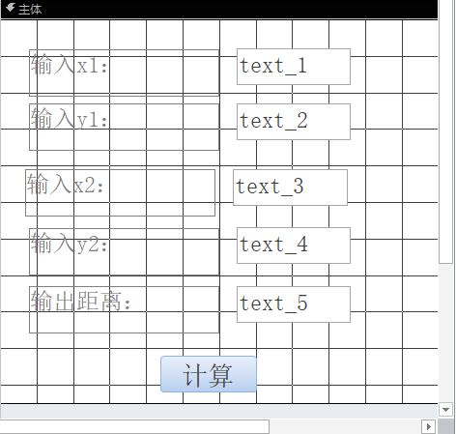

Private Sub Command1_Click()

Dim x1As Single ,y1 as Single ,x2 as Single ,y2 as Single, L as Single '定义变量

x1 =val( Me!Text_1) '输入

y1 =val( Me!Text_2) '输入

x2 =val( Me!Text_3) '输入

y2 =val( Me!Text_4) '输入

L=sqr((x1-x2)^2+(y1-y2)^2) '计算

Me!Text_5 = str(L) '输出

End Sub

二、选择分支结构

选择分值结构语句If Then End If语句的格式：

If <条件1> Then

[<语句序列1>]

[ElseIf <条件2> Then

[<语句序列2>]]

……

[ElseIf <条件n> Then

[<语句序列n>]]

[Else

[<语句序列n+1>]]

End If

【例2】输入a、b值，输出其中较大的数。

算法的传统流程图如图（a）所示，算法的N-S流程图如图（b）所示。此算法的真和假两个分支都有语句。



|  |  |
| --- | --- |
| 输入a，b | |
| a>b  T | F |
| max=a | max=b |
| 输出max | |

（a） （b）

设计界面所示，窗体“02求最大”（标题="02求最大"），Text_a（输入a）、Text_b（输入b）、Text_Max（输出max），Command1（求最大）。编写程序如下：

Private Sub Command0_Click()

Dim a As Integer, b As Integer

a = Me!Text_a '输入

b = Me!Text_b

If a > b Then '比较

max = a

Else

max = b

End If

Me!Text_max = max

End Sub

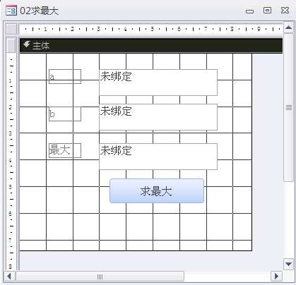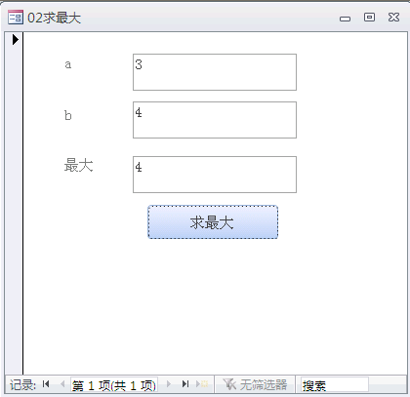

【例3】输入x，求函数的值。

|  |  |  |
| --- | --- | --- |
| 输入x | | |
| T | x<1  F | |
| y=x | T | x<10  F |
| y=2x-1 | y=x*x+2x+2 |
| 输出y | | |

设计界面如图所示，包括Text_x（输入x）、Text_y（输出y），Command1（计算）。编写程序如下：

Private Sub Command1_Click()

Dim x As Single, y As Single

x = Val(Text_x.Text) '输入

If x < 1 Then '计算

y = x

ElseIf x < 10 Then

y = 2 * x - 1

Else

y = x * x + 2 * x + 2

End If

Text_y.Text = y '输出

End Sub

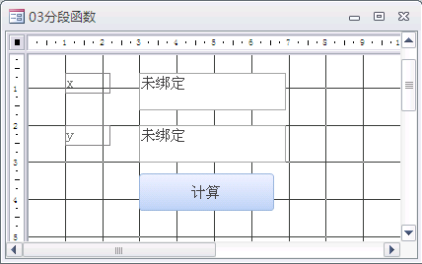 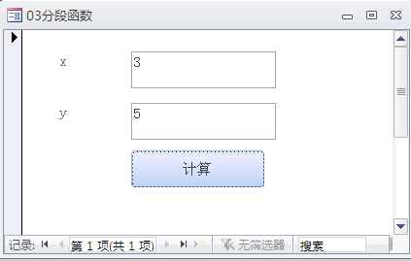

Select Case语句也是一种多分支选择结构的写法，其语句形式如下：

Select Case 变量或表达式

Case 表达式列表1

[<语句序列1>]

[Case 表达式列表2

[<语句序列2>]]

……

[Case 表达式列表n

[<语句序列n>]]

[Case else

[<语句序列n+1>]]

End Select

【例4】输入学生课程成绩mark，按照方法给出评分等级。

分析：

此问题中将成绩分为五种情况，算法如图5-18所示。

|  |  |  |  |  |
| --- | --- | --- | --- | --- |
| 输入mark | | | | |
| T | mark≥90  F | | | |
| 输出“优秀” | T | mark≥80  F | | |
| 输出“良” | T | mark≥70  F | |
| 输出“中” | T | mark≥60  F |
| 输出“及格” | 输出“不及格 |

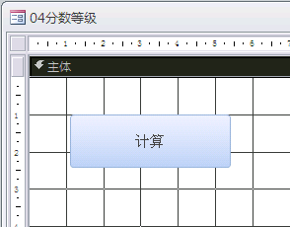Private Sub Command0_Click()

Dim mark As Single

mark = InputBox("请输入分值") '输入

Select Case mark

Case Is >= 90

Debug.Print "优秀"

Case 80 To 89

Debug.Print "良"

Case 70 To 79

Debug.Print "中"

Case 60 To 69

Debug.Print "及格"

Case Else

Debug.Print "不及格"

End Select

End Sub

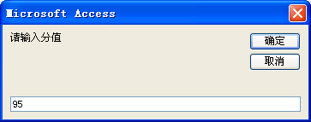 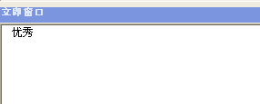

【例5】设计如图所示窗体，包括Text_UserName（输入用户名）、Text_Pwd（输出密码），Command1（登录）。编写程序如下：

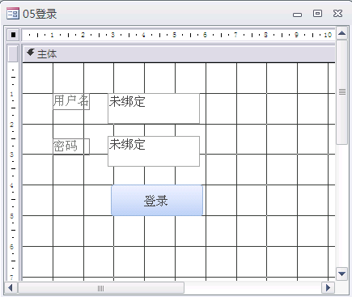 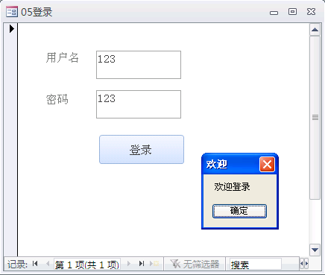

Private Sub Command4_Click()

Dim UserName As String, Pwd As String

UserName = Me!Text_user

Pwd = Me!Text_pwd

If UserName = "123" And Pwd = "123" Then

MsgBox "欢迎登录", vbOKOnly, "欢迎"

DoCmd.Close

DoCmd.OpenForm "图书管理"

Else

MsgBox "密码出错", vbOKOnly, "出错"

Me!Text_user = ""

Me!Text_pwd = ""

Me!Text_user.SetFocus

End If

End Sub

1. 编写程序，输入3个数，输出其最大值，保存为805。

Private Sub Command1_Click()

Dim x As Integer, y as Integer, z as Integer, t as Integer

x = Val(Text_x.Text) '输入

y = Val(Text_y.Text) '输入

z = Val(Text_z.Text) '输入

If x < y Then '计算

t=x

x=y

y=t

End if

If x <z Then '计算

t=x

x=z

z=t

End if

If y <z Then '计算

t=y

y=z

z=t

End if

Text_max.Text =str(x) '输出

End Sub

1. 编写程序，输入x，求函数的值，保存为806。

Private Sub Command1_Click()

Dim x As Single, fx As Single

x = Val(Text_x.Text) '输入

If x < 0 Then '计算

fx = 2*x-1

ElseIf x < 10 Then

fx = 2 * x +10

ElseIf x < 100 Then

fx = 2 * x +100

Else

fx = x * x

End If

Text_fx.Text = str(fx) '输出

End Sub

1. 编写程序，输入a和b的值，按公式计算y值，保存为807。

Private Sub Command1_Click()

Dim a As Single, b As Single , y As Single

a = Val(Text_a.Text) '输入

a = Val(Text_b.Text) '输入

If a > 0 Then '计算

If b>0 then

y = ln(a)+ln(b)

Else

y = sin(a)+sin(b)

End if

Else

y=sin(a)+cos(b)

End If

Text_y.Text = str(y) '输出

End Sub

4．运输公司按照以下方法计算运费。路程（s）越远则每公里运费越低。方法如下：



设每公里每吨货物基本运费为p，货物中w（吨），距离为s(KM)，折扣为d，总运费计算公式为

f=p*w*s*(1-d)

编写程序，要求输入p、w和s，计算总运费（用Select Case结构编写），保存为808。

Private Sub Command0_Click()

Dim p As Single, w As Single, s As Integer, f As Single, d As Single

p = InputBox("请输入p") '输入

w= InputBox("请输入w") '输入

s = InputBox("请输入s") '输入

Select Case s

Case Is < 250

d=0

Case 250 To 499

d=0.02

Case 500 To 999

d=0.05

Case 1000 To 1999

d=0.08

Case 2000 To 2999

d=0.1

Case Else

d=0.15

End Select

f=p*w*s*(1-d)

Debug.Print f

End Sub

【例6】求s=100!，即求100的阶乘。

分析：

算法s=1*2*3*3*4*5*……*100是错误的，因为“……”省略号不能被任何一种编程语言理解和描述。此时可以使用循环结构的算法来解决问题：

其N-S流程图如图6-1（b）所示。

|  |  |
| --- | --- |
| s=1，i=1 | |
|  | i≤100 |
|  | s=s*i |
|  | i=i+1 |
| 输出s | |

|  |  |
| --- | --- |
| 输入n | |
| s=1，i=1 | |
|  | i≤n |
|  | s=s*i |
|  | i=i+1 |
| 输出s | |

（a） （b）

如果要求输入整数n，并求n!，那么只要将循环的条件i<=100改为i<=n即可，算法如图所示。

Do [While | Until <表达式>]

<语句序列>

[Exit Do]

Loop

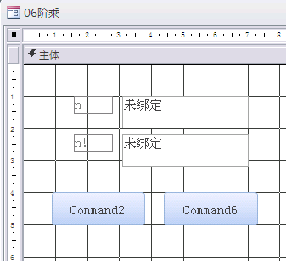 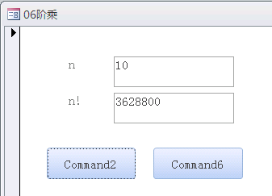

包括Text_n（输入整数n）、Text_s（输出阶乘），Command2（登录）。编写程序如下：

Private Sub Command2_Click()

Dim n As Integer

Dim s As Double

n = Me!Text_n '输入

s = 1

i = 1

Do While i <= n '循环条件

s = s * i

i = i + 1

Loop '循环结尾

Me!Text_s = s

End Sub

For Next循环是计数型循环，主要用于循环次数已知的情况。For Next循环的一般形式为：

For <循环变量>=<初值> To <终值> [Step <步长>]

<语句序列>

[Exit For] '退出循环

Next [循环变量]

Private Sub Command6_Click()

Dim n As Integer

Dim s As Double

n = Me!Text_n '输入

s = 1

i = 1

For i = 1 To n Step 1 '循环条件

s = s * i

Next '循环结尾

Me!Text_s = s

End Sub

【例7】百钱买百鸡问题。假定公鸡每只2元，母鸡每只3元，小鸡每只0.5元。现有100元，要求买100只鸡，编程求出公鸡只数x、母鸡只数y和小鸡只数z。

方法一：

采用穷举法，x、y和z的值在0到100之间，循环的次数为101*101*101。因为公鸡每只2元，母鸡每只3元，因此0≤x≤50,而0≤y≤33, 0≤z≤100，此时循环的次数为51*34*101，算法如图6-38所示。

设计界面如图6-39所示，根据如图6-38所示算法编写的程序如下：

Private Sub Command0_Click()

Dim x As Integer, y As Integer, z As Integer

Debug.Print "公鸡", "母鸡", "小鸡" '输出标题行

For x = 0 To 50

For y = 0 To 33

For z = 0 To 100

If x + y + z = 100 And 2 * x + 3 * y + 0.5 * z = 100 Then

Debug.Print x, y, z

End If

Next

Next

Next

End Sub

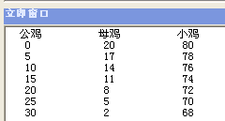

|  |  |  |  |  |
| --- | --- | --- | --- | --- |
|  | For x=0 to 50 | | | |
|  |  | For y=0 to 33 | | |
|  |  |  | For z=0 to 100 | |
|  |  |  | 2x+3y+0.5z=100  x+y+z=100  T | and  F |
|  |  |  | 输出x,y,z |  |

方法二：

因为x+y+z=100，所以z=100-x-y。可以将方法一的算法改为二重循环，算法如图6-40所示，算法循环的次数为51*34。编写程序如下：

Private Sub Command1_Click()

|  |  |  |  |
| --- | --- | --- | --- |
|  | For x=0 to 50 | | |
|  |  | For y=0 to 33 | |
|  |  | z=100-x-y |  |
|  |  | 2x+3y+0.5z=100  T | F |
|  |  | 输出x,y,z |  |

Dim x As Integer, y As Integer, z As Integer

Debug.Print "公鸡", "母鸡", "小鸡" '输出标题行

For x = 0 To 50

For y = 0 To 33

z = 100 - x - y

If 2 * x + 3 * y + 0.5 * z = 100 Then

Debug.Print x, y, z

End If

Next

Next

End Sub

1. 编写程序，计算。

Private Sub Command1_Click()

Dim x As Integer

Dim s As Integer

Dim t As Integer

s = 0

For x= 1 To 20 Step 1 '循环条件

t=2*x^2+3*x+1

s = s +t

Next '循环结尾

Me!Text_s =str( s)

End Sub

1. 编写程序，计算， n≤1000。

Private Sub Command1_Click()

Dim pi As Double

Dim n As Integer

Dim t As Double

Pi=2

For n= 1 To 1000 Step 1 '循环条件

t=(2*n)^2/((2*n-1)*(2*n+1))

pi = pi*t

Next '循环结尾

Me!Text_pi =str(pi)

End Sub

1. 设计算法编写程序，输入x和n，计算 $x+x^{2+}+x^{3}+…+x^{n}$（使用FOR Next）。

Private Sub Command1_Click()

Dim x As Integer

Dim n As Integer

Dim s As Integer

Dim i As Integer

Dim t As Integer

x = InputBox("请输入x") '输入

n= InputBox("请输入n") '输入

s = 0

t=1

For i= 1 To n '循环条件

t=t*x

s = s +t

Next '循环结尾

Me!Text_s =str( s)

End Sub

1. 设计算法编写程序，显示1~10000中所有能同时被4、6和9整除的整数的个数、和与平均值（使用FOR Next）。

Private Sub Command1_Click()

Dim x As Integer

Dim n As Integer

Dim s As Integer

Dim i As Integer

Dim v As Single

s = 0

n=0

For i= 1 To 10000 '循环条件

IF i mod 4=0 and i mod 6=0 and i mod 9=0 Then

s=s+i

n=n+1

Next '循环结尾

v=s/n

Me!Text_n =str( v)

Me!Text_s =str( v)

Me!Text_v =str( v)

End Sub

1. 搬砖问题：36块砖36人搬，男一次搬4块，女一次搬3块，2个小儿一次抬1块，要求1次搬完。问需男、女和小儿各多少人。

Private Sub Command0_Click()

Dim x As Integer, y As Integer, z As Integer

Debug.Print "男人", "女人", "小孩" '输出标题行

For x = 0 To 9

For y = 0 To 12

For z = 0 To 36

If x + y + z = 36 And 4 * x + 3 * y + 0.5 * z = 36 Then

Debug.Print x, y, z

End If

Next

Next

Next

End Sub

6．编写程序，输出100以内所有的勾股数。勾股数是满足的自然数。最小的勾股数是3、4、5。注意避免3、4、5和4、3、5这样的勾股数的重复。为此，必须保持“x<y<z”。

Private Sub Command0_Click()

Dim x As Integer, y As Integer, z As Integer

Debug.Print "x", "y", "z" '输出标题行

For x = 1 To 100

For y = 1 To 100

For z = 1 To 100

If x^2 + y^2 = z^2 And x<y and y<z Then

Debug.Print x, y, z

End If

Next

Next

Next

End Sub

四、模块的程序设计

Function 函数定义的一般形式如下

[Private|Public][Static] Function <函数名> ( [<形参表>]) [As <类型>]

<语句>

[ Exit Function]

<函数名=<表达式>>

End Function

【例8】编写函数求两个参数的最大值，输入 a、b 值，调用函数计算 a 和 b 的最大值。

Function max(a As Integer, b As Integer) As Integer '函数头部定义

If a > b Then

max = a '为函数名赋值

Else

max = b

End If

End Function

Private Sub Command0_Click()

Dim a As Integer, b As Integer

a = Me!Text_a '输入

b = Me!Text_b

s = max(a, b)

Me!Text_max = s

End Sub

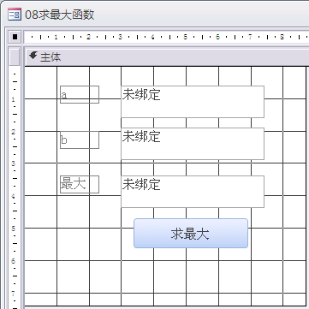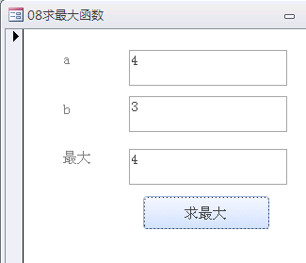

【例 9】编写能求 n!的函数 fact()，求组合数

设计界面如图 8-5 所示，包括 Text_n（输入 n）、Text_fact（输出阶乘结果）、Command1（计算）。编写程序如下：

Function fact(n As Integer) As Double '函数定义

Dim s As Double

Dim i As Integer

s = 1

For i = 1 To n

s = s * i

Next

fact = s '函数名赋值

End Function

Private Sub Command2_Click()

Dim m As Integer

Dim n As Integer

Dim c As Double

m = Me!Text_m

n = Me!Text_n

Me!Text_s = fact(m) / (fact(n) * fact(m - n)) '计算

End Sub

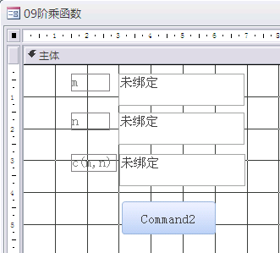 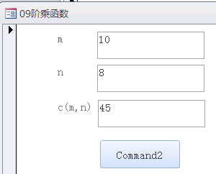

过程

1．Sub 过程的定义

与 Function 函数一样，Sub 过程也可以使用 Visual Basic 提供的工具，或者自己编写代码

来定义。使用“添加过程”工具定义 Sub 过程的方法与定义 Function 函数的方法相似，这

里不再赘述。

Sub 过程的一般定义形式为：

[Private|Public][Static] Sub <过程名> [ (<形参列表>)]

<语句序列>

[Exit Sub]

End Sub

2．Sub 过程调用

可以直接调用 Sub 过程，也可以使用 Call 语句调用过程。

（1）直接调用过程

直接调用过程的语句格式为：<过程名> [<实参表>]

例如：sort a,b

（2）Call 语句调用过程

Call 语句调用过程的语句格式为：Call <过程名>([实参表])

例如：Call sort (a,b)

【例 10】编写过程，将变量 a 和 b 按从小到大顺序打印。

设计界面如图 8-8 所示，包括 Text_a（输入 a）、Text_b（输入 b）、Command（确定）。

编写程序如下：

Private Sub sort(x As Integer, y As Integer) '过程定义

If x > y Then

Debug.Print y, x

Else

Debug.Print x, y

End If

End Sub

Private Sub Command0_Click()

Dim a As Integer, b As Integer

a = Me!Text_a

b = Me!Text_b

sort a, b '调用sort 过程 Call sort (a,b)

End Sub

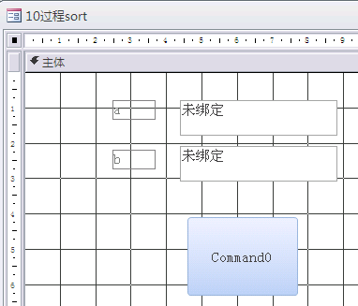

1．编写函数 v(r,h) ，功能是计算圆柱体积，在窗体中输入 r（半径）和 h（高），调用函数 v(r,h)输出圆柱体积, 窗体815。

2．编写函数 Triangle(a, b, c)，功能是求三角形面积，在窗体中输入三角形三条边，调用Triangle 函数输出三角形面积，窗体816。。

3．编写函数，在窗体中输入变量a、b、c和d，调用函数f(x)，输出，窗体817。。

4．编写函数f(x)=2x2+3x+1。在窗体中调用函数f(x)计算f(1)+f(3)+f(5)+…+f(101)，窗体818。

## VBA 数据库操作程序设计设计实验 8

【实验目的】

1．掌握 VBA 数据库程序设计。

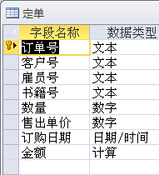

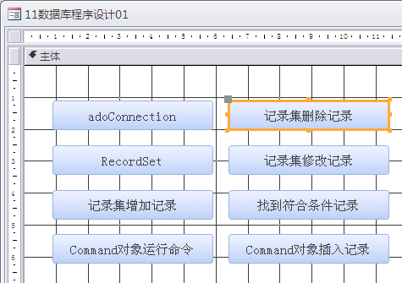

一、数据库连接

（1） VBA 中引用 ADO 类库， “工具→引用”在执行命令，“引用”在对话框中选中“MicrosoftActiveX Data 2.5”控件选项。

Private Sub Command0_Click()

Dim myConn As ADODB.Connection

Set myConn = New ADODB.Connection

myConn.Provider = "Microsoft.ACE.OLEDB.12.0"

'myConn.ConnectionString = "data source=e:\图书销售管理（源）-VBA.accdb"

myConn.ConnectionString = "data source=" & CurrentDb.Name ' 连接当前数据库文件

myConn.Open

myConn.Close

MsgBox "数据库连接成功"

End Sub

二、记录集 RecordSet

1．记录集 MyRs 是从数据库中查询得到的临时表。

2．MyRs.bof，指针到达记录集的头部；

3．MyRs.eof，指针到达记录集的结尾；

4．移动游标

（1）MyRs.MoveFirst，移到第 1 条记录

（2）MyRs.MoveLast，移到最后 1 条记录

（3）MyRs.MoveNext，移到下 1 条记录

（4）MyRs.MovePrevious，移到前 1 条记录

5．MyRs(字段名)，获取当前记录的字段值

Private Sub Command1_Click()

Dim MyRs As ADODB.Recordset

Set MyRs = New ADODB.Recordset

Dim strSql As String

strSql = "select * from 雇员 order by 雇员号"

MyRs.Open strSql, CurrentProject.AccessConnection, adOpenKeyset

'当前数据库文件连接，查询记录集

Do While Not MyRs.EOF

Debug.Print MyRs("雇员号"), MyRs("姓名"), MyRs("性别")

MyRs.MoveNext

Loop

MyRs.Close

MsgBox "数据库查询记录集，操作成功！"

End Sub

三、记录集 RecordSet 增加记录

MyRs.Addnew

MyRs(“字段名 1”)=值

MyRs(“字段名 2”)=值

…

MyRs.Update

MyRs.Close

Private Sub Command2_Click()

Dim MyRs As ADODB.Recordset

Set MyRs = New ADODB.Recordset

Dim strSql As String

strSql = "select * from 雇员 order by 雇员号"

MyRs.Open strSql, CurrentProject.AccessConnection, adOpenKeyset, adLockOptimistic

'当前数据库文件连接，查询记录集

Dim str雇员号 As String, str姓名 As String, str性别 As String

str雇员号 = InputBox("请输入雇员号")

str姓名 = InputBox("请输入雇员姓名")

str性别 = InputBox("请输入雇员 性别")

If str雇员号 <> "" Then

MyRs.AddNew

MyRs("雇员号") = str雇员号

MyRs("姓名") = str姓名

MyRs("性别") = str性别

MyRs.Update

End If

MyRs.Close

MsgBox "数据库记录增加成功！"

End Sub

三、记录集 RecordSet 删除记录

Private Sub Command3_Click()

Dim MyRs As ADODB.Recordset

Set MyRs = New ADODB.Recordset

Dim strSql As String

strSql = "select * from 雇员 where 雇员号=""999"""

MyRs.Open strSql, CurrentProject.AccessConnection, adOpenKeyset, adLockOptimistic

'当前数据库文件连接，查询记录集

If Not (MyRs.BOF And MyRs.EOF) Then

MyRs.Delete

MyRs.Update

End If

MyRs.Close

MsgBox "数据库记录删除成功！"

End Sub

四、记录集 RecordSet 修改记录

Private Sub Command4_Click()

Dim MyRs As ADODB.Recordset

Set MyRs = New ADODB.Recordset

Dim strSql As String

strSql = "select * from 雇员 where 雇员号=""999"""

MyRs.Open strSql, CurrentProject.AccessConnection, adOpenKeyset, adLockOptimistic

'当前数据库文件连接，查询记录集

If Not (MyRs.BOF And MyRs.EOF) Then

MyRs("姓名") = "aaa"

MyRs("性别") = "女"

MyRs.Update

End If

MyRs.Close

MsgBox "数据库记录删除成功！"

End Sub

五、记录集找到符合条件的记录

Private Sub Command5_Click()

Dim MyRs As ADODB.Recordset

Set MyRs = New ADODB.Recordset

Dim strSql As String

strSql = "select * from 雇员 where 雇员号=""999"""

MyRs.Open strSql, CurrentProject.AccessConnection, adOpenKeyset, adLockReadOnly

'当前数据库文件连接，查询记录集

If Not (MyRs.BOF And MyRs.EOF) Then

MsgBox "数据库记录找到了！"

Else

MsgBox "数据库记录没找到！"

End If

MyRs.Close

End Sub

六、Command 对象 执行的命令，获取记录集

Private Sub Command6_Click()

Dim MyCmd As ADODB.Command

Set MyCmd = New ADODB.Command

Dim MyRs As ADODB.Recordset

MyCmd.ActiveConnection = CurrentProject.AccessConnection

MyCmd.CommandText = "select * from 雇员 where 雇员号=""999"""

Set MyRs = MyCmd.Execute

Do While Not MyRs.EOF

Debug.Print MyRs("雇员号"), MyRs("姓名"), MyRs("性别")

MyRs.MoveNext

Loop

MyRs.Close

End Sub

七、Command 对象 执行的 SQL 命令，插入记录

Private Sub Command6_Click()

Dim MyCmd As ADODB.Command

Set MyCmd = New ADODB.Command

Dim MyRs As ADODB.Recordset

MyCmd.ActiveConnection = CurrentProject.AccessConnection

MyCmd.CommandText = "select * from 雇员 where 雇员号=""999"""

Set MyRs = MyCmd.Execute

Do While Not MyRs.EOF

Debug.Print MyRs("雇员号"), MyRs("姓名"), MyRs("性别")

MyRs.MoveNext

Loop

MyRs.Close

End Sub